**Задание по математике**

**Группа : 5-ОПИ-24**

**06.09.2024 Тема:** **Рациональные и иррациональные числа и действия над ними.**

Учебник. Яковлев Г.Н. Алгебра и начала анализа 2 часть .-Москва Издательство «Наука» '3гл.1

**Задания:** 1Записать в рабочую тетрадь дату и тему урока. Затем выполнить следующие задания: Решить примеры.

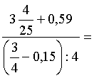

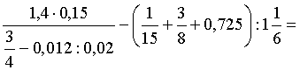

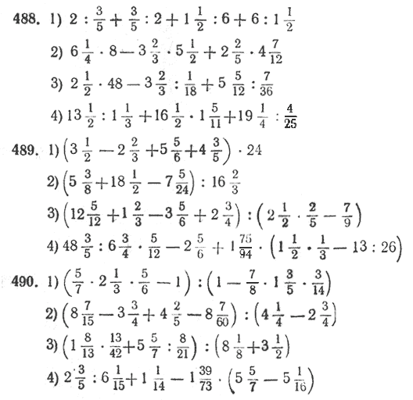

**Задание по математике**

**Группа : 5-ОПИ-24**

**07.09.2024 Тема:** **Рациональные и иррациональные числа, действия над ними. Процент, пропорция.**

Учебник. Яковлев Г.Н. Алгебра и начала анализа 2 часть .-Москва Издательство «Наука» '3гл.1

**Задания:** 1Записать в рабочую тетрадь дату и тему урока.

**Сделать конспект и выполнить ниже приведенные задания.**

**История возникновения понятия, термина, символа.**

Слово «процент» происходит от латинского *procentum*, что буквально означает «на сотню», «со ста» или «за сотню». В популярной литературе возникновение этого термина связывается с внедрением в Европе десятичной системы счисления в XV в. Но идея выражения частей целого постоянно в одних и тех же величинах, вызванная практическими соображениями, родилась еще в древности у вавилонян. Ряд задач клинописных табличек посвящен исчислению процентов, однако вавилонские ростовщики считали не «со ста», а «с шестидесяти». Проценты были особенно распространены в Древнем Риме. Римляне называли процентами деньги, которые платил должник заимодавцу за каждую сотню.

По-видимому, процент возник в Европе вместе с ростовщичеством. Есть мнение, что понятие процент ввел бельгийский ученый Симон Стевин. В 1584 г. он опубликовал таблицы процентов.

Употребление термина «процент» в России начинается в конце XVIII в. Долгое время под процентами понималось исключительно прибыль или убыток на каждые 100 рублей. Они применялись только в торговых и денежных сделках. Затем область их применения расширилась, проценты встречаются в хозяйственных и финансовых расчетах, статистике, науке и технике.

Интересно происхождение обозначения процента. Существует версия, что знак % происходит от итальянского *procento* (сто), которое в процентных расчетах часто сокращенно писалось *cto*. Отсюда путем дальнейшего сокращения в скорописи буква *t* превратилась в наклонную черту (/), возник современный знак процента.

*pro cento → cento → cto → c/o →  %*

Также есть предположение, что знак % возник в результате опечатки. В Париже в 1685 г. была напечатана книга – руководство по коммерческой арифметике, где по ошибке наборщик напечатал знак %. Сейчас проценты употребляются для сравнения однородных положительных количеств.

Что называют процентом?

**1. Найти 1 % от:**

5000 рублей

3 км

50 м²

20 000 жителей

Как найти процент от числа?

**2. Выразить дробь в виде процентов:**

а) 0,6

б) 0,15

в) 0,02

г) 0,003

д) 3,1

**3. Выразить проценты в виде дроби:**

а) 50%

б) 170%

**4. Найдите:**

а) 1% от 200

б) 3% от 60

в) 25% от 120

г) 50% от 45

Как найти число по известной его части, выраженной в процентах?

**5. Найти целое, если известно, что 1 % составляет:**

52 человека

300 рублей

89 машин

3 литра

**Процент:**

8000- 100%

Х- 20%

Х= 8000*20/100=1600.

**Пропорция**:



 

 









**Домашнее задание:**

1.Найти число ,если 3,6% его составляют



2**.**

**Преподаватель Лаптева В.М.**